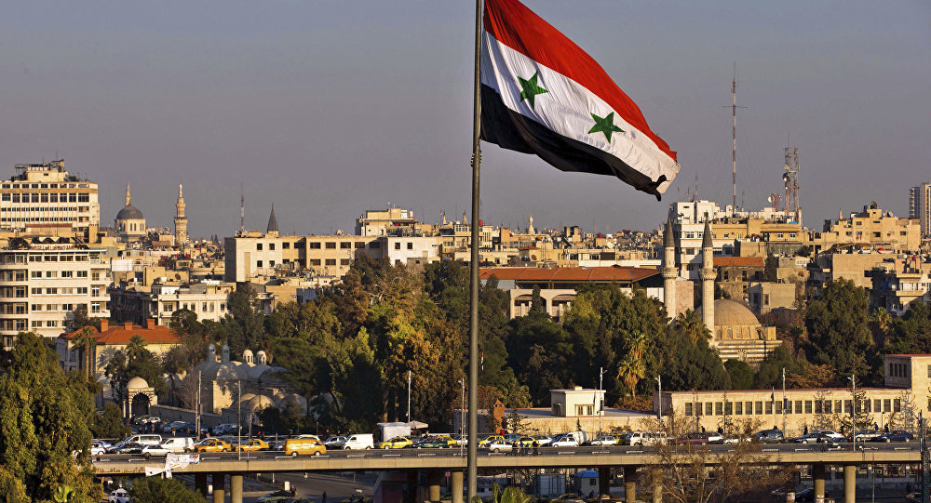

Russlands Außenminister: „Krieg in Syrien definitiv beendet“
von Hassan Ammar am 13.09.2019
Der russische Außenminister Sergej Lawrow hat erklärt, dass der Krieg in Syrien „wirklich beendet ist“.
„Ein normales, friedliches Leben kehrt allmählich wieder in das Land zurück. Einzelne Spannungsherde bleiben nur in Gebieten vorhanden, die außer Kontrolle der syrischen Regierung stehen, so beispielsweise in Idlib und am östlichen Ufer des Euphrat“, sagte der Minister in einem Interview für die Zeitung „Trud“.
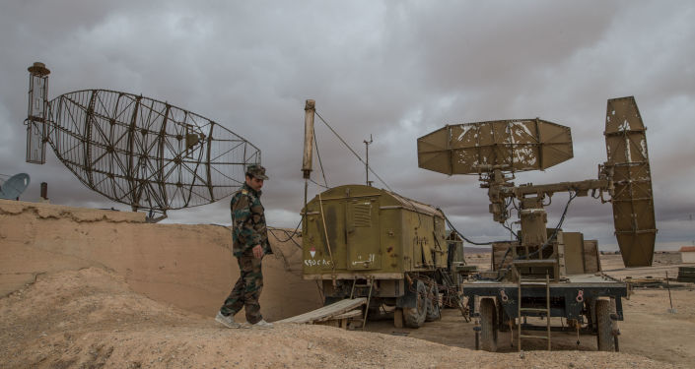
© Sputnik / Iljya Pitalev

Syrien: Luftabwehr wehrt Drohnenangriff der Terroristen in Hama ab

Unter diesen Umständen rückten die Aufgaben in den Vordergrund, Syrien humanitäre Hilfe zu leisten und „den politischen Prozess zur Beilegung der Krise zu fördern, um eine zuverlässige und langfristige Stabilisierung in diesem Land sowie in der Nahost-Region insgesamt zu erzielen“, so Lawrow.
Er fügte hinzu, dass Russland „der Aufrechterhaltung regelmäßiger Kontakte mit den syrischen Seiten, darunter auch mit der Opposition, große Bedeutung beimisst“. Russland mahne auch dazu, dass am politischen Prozess alle Gruppen der syrischen Gesellschaft teilnehmen müssten.
Syrien: So viele Häuser in Aleppo in eineinhalb Jahren renoviert oder gebaut
„Russland tritt im Allgemeinen dafür ein, dass ein souveränes, territorial integriertes Syrien wiederhergestellt wird, die Folgen des ausufernden Terrorismus baldigst überwunden werden, alle Syrer heimkehren und das Land selbst zur ‚arabischen Familie‘ zurückkehrt, was ein Unterpfand für die Herstellung der Sicherheit und der Stabilität im Nahen Osten werden soll“, so Lawrow.
Im Jahr 2011 war in Syrien ein bewaffneter Konflikt ausgebrochen. Im August 2015 bat Staatspräsident Baschar Assad Russland um militärische Hilfe. Beginnend am 30. September desselben Jahres flogen die russischen Luft- und Weltraumtruppen Angriffe auf die Infrastruktur der Terroristen.#Ende 2017 wurde der Sieg über die Terrormiliz „Islamischer Staat“* verkündet. Derzeit rückten die Aufgaben der politischen Regelung, des Wiederaufbaus des Landes und der Rückführung der Flüchtlinge nach Syrien in den Vordergrund.
*"Islamischer Staat" - Terrorvereinigung, in Russland verboten
Quelle:
https://friedliche-loesungen.org › feeds-subscription › sputniknewscom

